Z-Game
Вторая редакция правил

1. Вступление
Количество игроков: 2-4
Возраст игроков: от 16 лет
Продолжительность партии: 60-90 минут

Названия, имена, иллюстрации и сущности, использованные в этой игре — защищены авторским правом и не могут быть использованы без разрешения автора.
В этой книге правил, равно как и в сопутствующих компонентах коробки содержится настольная игра. Все тексты, находящиеся в ней — не более чем плод фантазии авторов. Они выполняют сугубо развлекательную функцию. Данная игра не является пропагандой каннибализма, оккультизма, эскапизма, наркомании, насилия или любых других действий, нарушающих законодательство Российской Федерации или не поощряемых им.

1.1. Обращение к персонажам
Слыхали про зомби-апокалипсис?
Время, когда «кто был ничем, тот станет всем» пришло. Время сильных духом. Уцелели самые хитрые, быстрые, яростные, целеустремленные. Гении выживания. Крысы и тараканы нашего общества. А чем стало общество? Хватит смелости выйти из укрытия и пообщаться с еще недавно бодро спешившими в офис трудягами, героями социальных сетей, ковбоями компьютерных стульев? Они все также мечтают о материальных ценностях — о твоих мозгах, счастливчик!
Маленький городок — точка размером с булавочную головку на карте — стал местом борьбы за выживание тех, кто еще способен соображать. Банда байкеров, бивших татуировки в старых гаражах и ревом моторов будивших по ночам окрестности. Безумные рейдеры — человеческие отбросы, готовые сожрать свои собственные кишки, лишь бы разнообразить и без того сумасшедшую жизнь. Трудолюбивые пчелы-хиппи, тихо строившие свою коммуну, а оказавшиеся в аду зомби-апокалипсиса. Или «Партия нового дня» бывшего советника Роджера Роули, строящего из хаоса новую корпоративную эстетику. Кого ты выберешь своими героями? Сам понимаешь, останется только один...

1.2. Обращение к игрокам
Любимый игрок! Создатели не ограничивают тебя в проявлении твоих фантазий во время игры. Ты можешь менять режимы игры или условия победы в зависимости от своих предпочтений. Мы только рекомендуем обговаривать эти изменения с другими игроками до начала партии.
Придумывай свои варианты карт и режимов игры! Мы хотим, чтобы ты делился с нами своими идеями по развитию игры!
Ведь мы создаем не просто игру, Z-Game — это целый мир! Все свои пожелания ты можешь оставить в группе игры (https://vk.com/deadproject_world), а обновления игры увидеть на её официальном сайте (http://deadproject.ru/).

1.3. Цель игры…
Несмотря на то, что весь город захвачен живыми мертвецами, в нём еще полно выживших людей. Они прячутся по подвалам и чердакам, баррикадируются в магазинчиках и на бензоколонках, подглядывают через замочные скважины дверей своих квартир.
Чья банда безумцев докажет всему городу, что она доминирует? Какой подонок или храбрец станет предводителем этого обреченного местечка? Тот, кто докажет превосходство — побеждая вооруженных людей и безумных зомби. Тот, кто избавится от конкурирующих банд и создаст для своих последователей цепочку безопасных убежищ.
Кто сможет убедить всех выживших, что он самый крутой — за тем и пойдут люди. Тот и победит.

1.4. …И способы ее достижения
В течение игрового хода победные очки (ПО) начисляют 2 раза: днём после боев между людьми и ночью, после отражения атак ходячих мертвецов.
За что начисляют ПО?
Дневное начисление ПО:
- Устранение лидера другой фракции — 3 ПО
- Захват чужого укрепления (в т.ч. усиленного) — 1 ПО
Ночное начисление ПО:
- Успешное строительство укрепления — 2 ПО
- Удержание улицы (центральная локация) — 2 ПО
Игра заканчивается на том подсчете ПО, на котором игроки достигают оговоренного максимума.
Варианты партий: «блиц-игра» — до 10 ПО, «стандартная» — до 15 ПО, «эпическая» — до 20 ПО.

2. Атрибутика игры

2.1. Компоненты игры

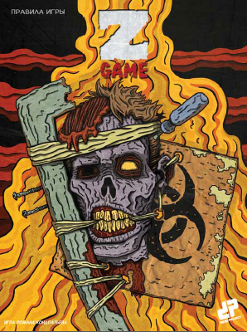
А) Правила игры
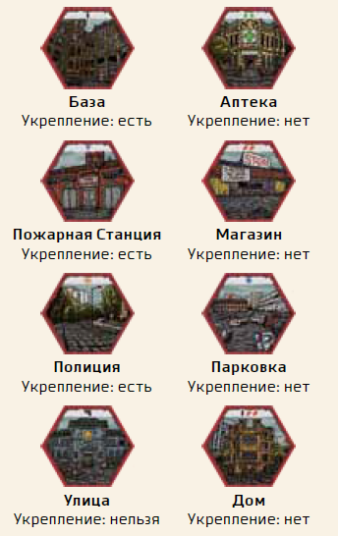
Б) Игровое поле (25 локаций)
  - База (4)
  - Дом (4)
  - Магазин (4)
  - Аптека (4)
  - Полицейский участок (2)
  - Пожарная станция (2)
  - Парковка (2)
  - Улица (1)
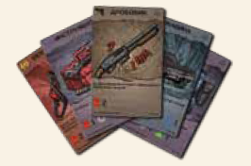
В) Карты действий
  - карты огнестрельного оружия
  - карты холодного оружия
  - карты топливного транспорта
- особые карты
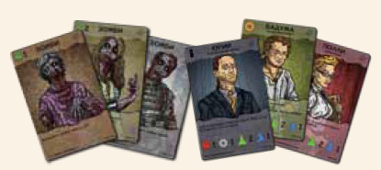
Г) Карты персонажей (24) и зомби (23)
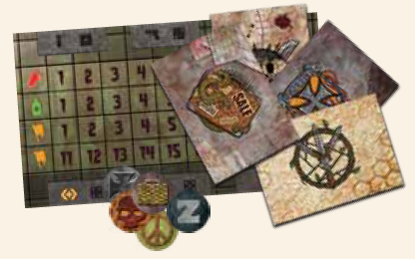
Д) Счетчик ресурсов и ПО (1), листы фракций (4) и маркеры (60)

Е) Фигурки персонажей на подставках (24), кубик (1).

2.2. Положение элементов на игровом поле
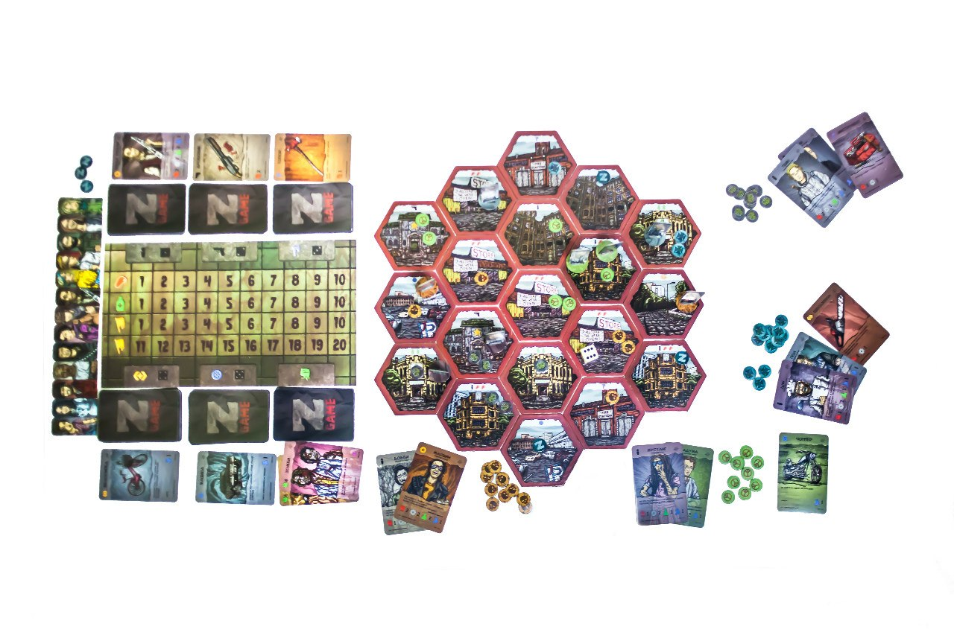

2.3. Словарь игровых терминов
Активный игрок — игрок, который действует в текущий момент игры
База — стартовая локация игрока.
Бизнес — стадия фазы торговли.
Боец — любой персонаж, кроме лидера.
Враждебная или чужая локация — любая локация, содержащая персонажей другой фракции и/или нейтральное или чужое укрепление.
Гексы — локации.
Группа, группировка — один или более персонажей, расположенных на одной локации.
Двойная карта действия — карта, на которой изображены два мини-значка навыков.
Дружественная локация — любая локация, которая содержит ваши укрепления и/или персонажей и не содержит персонажей противника.
Зомби — обезличенная враждебная сила в игре. Днем игроки сражаются с пассивными зомби, охраняющими локации. Ночью зомби сами атакуют скопления людей. Дневные представлены картами и за победу над ними дают награду. Ночные представлены игральным кубиком.
Игровое поле — совокупность локаций, на которых идет игра.
Истощенный персонаж — тот, чья фигурка лежит на боку из-за того, что его не кормили в начале хода, ранили в середине или не лечили в конце.
Карты действий – все игровые карты, кроме персонажей и зомби.
Лидер — уникальный персонаж фракции, которого нельзя «съесть» (пожертвовать, чтоб накормить другого персонажа), иммунный к вирусу, и чьи навыки драки, инженерии и науки имеют значение 2.
Лист фракции — лист с описанием преимуществ фракции и подсказками.
Локация — один из районов города, шестиугольный кусок картона с мини-значком ресурса или типа карт.
Люди — карты или фигурки персонажей.
Маркер — круглый жетон с символом фракции.
Махинации — стадия фазы торговли.
Нейтральная локация — локация, в которой пусто или разрушенные укрепления.
Отряд — то же, что и группа.
Первый игрок — тот из участников партии, который действует первым в каждой из фаз текущего хода. В конце хода первым игроком становится следующий за ним против часовой стрелки.
Персонаж — боец или лидер.
ПО — победные очки, престиж в глазах окружающих.
Рабство — способность Рейдеров захватывать чужих бойцов.
Размер руки — ограничение числа карт, которыми игрок может в данный момент распоряжаться.
Счётчик ресурсов и победных очков — лист для подсчета, он же трек еды и лекарств.
Укрепление — баррикада (обычное) или блок-пост (улучшенное, усиленное).
Фигурка — стоящее изображение персонажа на игровом поле.
Фракция — одна из четырех противоборствующих сторон.
Чужие персонажи — не подконтрольные игроку.

3. Подробнее про применение карт и других компонентов

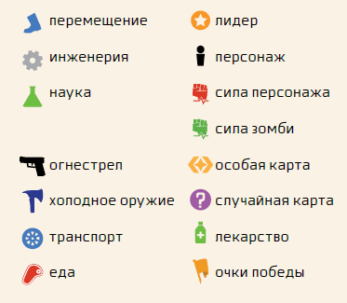

3.1. Локации
Локация — это отдельный район города. Каждая локация приносит доход контролирующему её игроку — картами или ресурсами. В каждой локации (кроме Улицы), можно построить или разрушить укрепление. При передвижениях и боях важно учитывать, какие локации враждебны, а какие дружественны.
- Дружественная локация — в ней расположено ваше укрепление (баррикада или блок-пост) и/или ваши персонажи (в т. ч. истощенные).
- Нейтральная локация — в ней нет никаких персонажей, но может располагаться разрушенное укрепление.
- Враждебная локация — в ней находятся любые персонажи, неподконтрольные вам (в т. ч. истощенные) и/или любые укрепления (в т. ч. нейтральные).

3.2. Карты
Карты могут находиться в четырех состояниях:
- В колоде (ничьи, хранятся в закрытую);
- В руках (принадлежат игроку, хранятся в закрытую) — кроме карт зомби;
- В игре, на игровом поле (принадлежат игроку, хранятся в открытую) — только карты персонажей;
- В сбросе (ничьи, хранятся в открытую) — кроме карт зомби, т.к. они сразу замешиваются обратно в колоду.

3.2.1. Порядок разыгрывания карт
Набор новых карт в руку происходит:
- В фазу получения новых карт и фазу торговли в начале хода;
- В фазу сражения с бродячими зомби в середине хода — после победы над ними;
- В фазу отступления, если вы играете за Рейдеров, и вам удалось захватить чужого бойца;
- В фазу диверсии, если вы воруете у другого игрока.
Карты вводятся в игру только в определенные моменты, в зависимости от типа карты (см. следующий раздел).
Карты действий и зомби уходят в сброс сразу после разыгрывания. Персонажи-бойцы остаются на столе, если были разыграны как бойцы. Если они были разыграны как еда («съедены») или погибли в результате боя — уходят в сброс. Персонажи-лидеры находятся на игровом поле с начала игры и могут покинуть его, только погибнуть в бою — в таком случае уберите их в коробку.
Как только колода одного типа карт действий или персонажей кончается — перемешайте сброс и поместите его как новую колоду. Сброс карт зомби вмешивается в колоду зомби немедленно и никогда не накапливается.
Количество карт на руках ограничено — в фазу сброса карт все игроки оставляют при себе не больше 5 карт (Партия Нового Дня — не больше 10), сбрасывая все остальные карты.

3.2.2. Типы карт
А) Карты персонажей-бойцов — вводятся в игру только в фазу размещения прибывших людей в начале хода. Каждый персонаж имеет 4 навыка — драка, инженерия, наука, и скорость бега. Только один из них имеет значение 2, отражая специализацию этого бойца. Для сравнения — у персонажа-лидера фракции все навыки имеют значение 2. В фазу питания персонажи могут быть сброшены — «съедены» — как из руки, так и со стола.
Любой боец в течение игры может принадлежать любой фракции (даже выданные изначально напарники лидеров могут погибнуть, а затем быть найдены и введены в игру другой фракцией, когда сброс персонажей будет замешан обратно). Цвет карт обычных бойцов ничего не значит.
Б) Карты зомби — входят в игру только в фазе сражения с зомби днем в середине хода. Имеют силу от 1 до 7, в случае победы над ними игрок получает приз — от 0 до 3 карт действий и/или персонажей. После разыгрывания сразу замешиваются обратно в колоду.
В) Карты действий — привязаны к навыкам персонажей. Хоть на них и изображены предметы, все они одноразовые.
Могут применяться только в те фазы, в которые проверяется соответствующий навык. Карты с прибавкой к навыку драки — только в дневных и ночных сражениях; с прибавкой к навыкам инженерии или науки — в фазы строительства, создания лекарств или диверсии; с прибавкой к скорости движения — в фазу перемещений. После разыгрывания карты действий она сразу помещаются в соответствующий сброс.
Если карта действия двойная (на ней изображены сразу два разных навыка) — то повышается только один из них, в зависимости от того, в какую фазу применена карта.
Если в результате применения карты у персонажа инженерия стала равной 4, то он может за сразу построить усиленное укрепление.
Если наука стала равной 4 — то он может создать 2 лекарства за одну фазу.
Кроме того, персонажи, находящиеся на одной локации могут суммировать навыки драки, инженерии и науки для выполнения однотипных действий (драк, строительства, варки, диверсии).
В фазах сражений можно применить карты холодного и огнестрельного оружия не больше числа бойцов, которых вы контролируете на той локации, где идет бой. Байкеры могут применить на одну карту больше — карту транспорта как оружие.
- Холодное оружие — дает прибавку к навыкам драки или инженерии, одна карта — одному персонажу. В руках Пчел более эффективно работает против зомби.
- Огнестрельное оружие — дает прибавку к навыку драки, одна карта — одному персонажу. Проигравший бой игрок удаляет из игры столько бойцов, сколько карт огнестрельного оружия применил победитель. Карты «Брони» защищают от жертвования при отступлении, а свойство Рейдеров «Работорговцы» позволяет им забирать карты тех персонажей-бойцов, которые должны были погибнуть.
- Топливный транспорт — дает прибавку к скорости передвижения группе персонажей, одновременно выдвигающихся из одной и той же локации. Размер группы не должен превышать вместимость транспорта («Чоппер» — 2, «Машина» — 4). Теперь они могут передвинуться на 1 локацию дальше.
Карты велосипедов и лошадей лежат в колоде специальных карт, но считаются транспортом. Байкеры могут разыгрывать карты транспорта как карты оружия — в сражениях, одну за бой. Они не считаются огнестрельным или холодным оружием.
- Специальные — колода этих карт не специализирована и в ней встречаются карты, которые могут увеличить любой навык персонажа. Здесь встречаются карты нетопливного транспорта («Велосипед» — 1, «Лошадь» — 2), карты брони (о ней ниже), и карты-усилители навыков.
«Бензопила» и «Реактивы», будучи примененными как оружие (в сражении), считаются оружием, но специальным (не холодным и не огнестрельным оружием), поэтому они не убивают персонажей, не дают бонус Пчелам против зомби и учитываются при подсчете, сколько карт оружия игрок может применить в бою.
ПРИМЕР
Твин оказалась в локации одна и не может построить укрепление, поскольку ей недостаёт инженерного навыка (1 «шестерня»). В руке у игрока, контролирующего Твин, есть карта «Бензопила». В фазу строительства игрок сбрасывает эту карту, и Твин получает временную (на эту фазу) прибавку 1 «шестерни» к навыку инженерии, поэтому может начать постройку укрепления (правда это никак не помешает толпе зомби сорвать строительство и заставить Твин отступить в фазу ночной атаки).

3.2.3. Особые эффекты карт
Лидер — этот персонаж ключевое действующее лицо нашей истории. Лидера нельзя съесть, он иммунен к заражению (см. раздел «5.5.3. Фаза заражения»). Покидает игровой стол (и более никогда не возвращается) только если погибнет (в сражении или при попытке второго отступления за один ход). Его фракция продолжает игру. Если в партии участвует менее 4 игроков, то лидеры фракций, не участвующих в игре, лежат в коробке и не используются другими фракциями.
Лошадь — эта карта транспорта может быть сброшена в фазу питания, чем сможет «накормить» всех ваших персонажей.
Броня — эта особая карта применятся в фазу отступления, только если вы проиграли бой и должны пожертвовать персонажем из-за того, что победитель применил против вас огнестрельное оружие. Вместо сброса персонажей вы можете сбрасывать карты брони. Если ваши персонажи истощены (от голода, болезней или ран, то их фигурка лежит на боку — см. раздел «3.4.1. Истощение»), то броня не спасает их от смерти или захвата в рабство Рейдерами.
Машина — эта карта транспорта в частном случае может быть разыграна любым игроком в фазе строительства как создание укрепления (машина превращается в укрепленную огневую точку). Строительство происходит мгновенно — сразу после применения положите в локацию маркер укрепления цветной стороной вверх. Вы не получаете ПО за строительство, но зато вас ждет относительно безопасная ночь. Если ночная атака зомби заставит вас покинуть локацию, то в ней останется перевернутый жетон разрушенного укрепления.

3.3. Маркеры
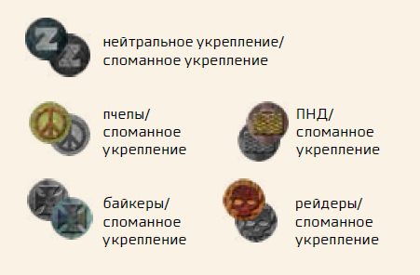
Маркеры — небольшие круги из картона с изображенными на них символами фракций. В зависимости от того, где лежат, считаются маркерами укреплений, продовольствия, медикаментов и победных очков.
Маркер, лежащий на игровом поле цветной стороной вверх, обозначает баррикаду (локация укреплена). Два маркера — блок-пост (укрепление усиленное). Цвет и символ на маркере обозначает, кому принадлежит эта локация. Нейтральное укрепление обозначено символом игры — литерой Z.
Успешный захват укрепленной локации приносит ПО атакующему игроку, если он победил, но маркер укреплений в этом случае переворачивается. И укрепление нужно отремонтировать, иначе оно не будет давать прибавку к обороне.
Перевернутый маркер — серого цвета — обозначает, что укрепление в этой локации разрушено. Если в ней нет персонажей, то она считается нейтральной, вне зависимости от того, какой маркер перевёрнут. Можно отремонтировать с помощью навыка инженерии в соответствующую — тогда маркер игрока, совершившего ремонт, кладется цветной стороной вверх, вместо маркера сломанного укрепления. Это действие не дает ПО.
Укрепление позволяет игрокам получать доходы с локации, даже когда в ней нет подконтрольных им персонажей, защищает от нападения зомби и увеличивает силу обороняющихся в ней персонажей. Разрушенное укрепление ничего не дает.
Маркер, лежащий на счетчике ресурсов и ПО, отмечает, насколько ваша фракция обеспечена ресурсами и насколько она близка к победе (к тому, чтобы все выжившие признали её доминирование в городе).

3.4. Фигурки персонажей
Миниатюры персонажей, выставленные в город, обозначают местоположение ваших людей. Цвет подставки обозначает, какой фракции они принадлежат.
Рекомендуем вставлять в подставки только персонажей, входящих в стартовый набор. Остальных — по мере их появления на игровом поле.
В одной локации, за исключением фаз сражений, не могут одновременно находиться персонажи, которых контролируют разные игроки.
Если в одной локации находится более трех персонажей, то ночью их атакует большая толпа зомби, несмотря на наличие укреплений в локации. Зомби привлекает шум, а большая группа людей не может не шуметь.
Если фигурка персонажа стоит прямо — он бодр, весел и здоров. Способен отпускать сальные шутки и применять карты действий.
Если фигурка персонажа лежит на боку — он истощен.

3.4.1. Истощение персонажей
Персонаж считается истощенным, если:
- Его не покормили в фазу питания;
- Он отступил из боя (дневного или ночного);
- Его не снабдили медикаментами в фазу обострения болезни. Лидер иммунен и в медикаментах не нуждается.
Истощенный персонаж не может:
- Передвигаться дальше, чем в соседнюю локацию;
- Применять карты действий;
- Отступать.
При питании или лечении строго в определенные фазы, а также просто с наступлением нового хода истощенные персонажи приходят в себя. Ночью истощенные персонажи в 50% случаев погибают (см. раздел «5.5.3. Фаза заражения»).

4. Подготовка перед игрой

4.1. Создание игрового поля
Перед игрой нужно собрать игровое поле, представляющее собой карту города. Оно строится из локаций. Для сбалансированной игры используйте шаблоны карт на двух, трех или четырех игроков (см. следующий раздел «4.2. Схемы стартовых раскладок»).
Опытные игроки могут создавать игровое поле по необычным правилам (см. раздел «6. Дополнительные режимы»).
Не забудьте разложить маркеры укреплений. Стартовая площадка (локация «База») каждой фракции защищена усиленной баррикадой — положите на каждую из них по два жетона укреплений соответствующего цвета. Локации «Полицейский участок» и «Пожарная станция» также защищены (внутри хранится оружие и попасть туда было сложно даже в довоенное время). Положите на них по одному жетону нейтральных укреплений. Захватить их будет немного сложнее, но это действие сразу принесет вам ПО.
После сбора игрового поля разместите в удобном месте счетчик ресурсов и победных очков. Разместите на нем жетоны укреплений, которые в данном случае будут маркерами количества продовольствия, медикаментов и ПО каждого игрока. Первый ход игроки начинают наравне — у каждого 2 пункта снабжения в продовольствии, и 0 — в медикаментах и ПО.
Рядом со счётчиком, в тех местах, где изображены грани игрального кубика и мини-значки типов карт, поместите карты стопками, рубашкой вверх.
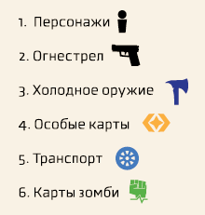
Теперь каждому игроку нужно выбрать себе фракцию — от этого будет зависеть ваш стартовый набор персонажей и карт действий.

4.2. Схемы стартовых раскладок города

4.2.1. На двух игроков
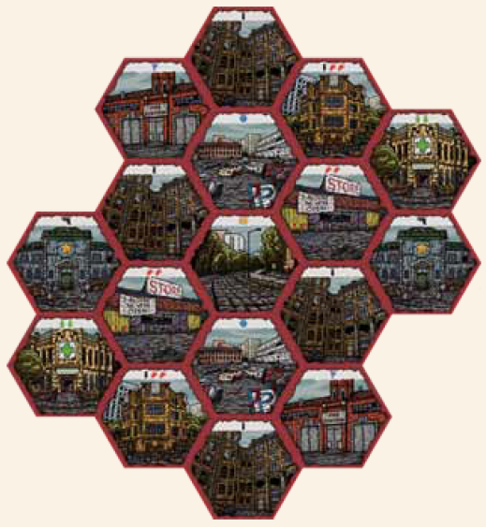

4.2.2. На трех игроков
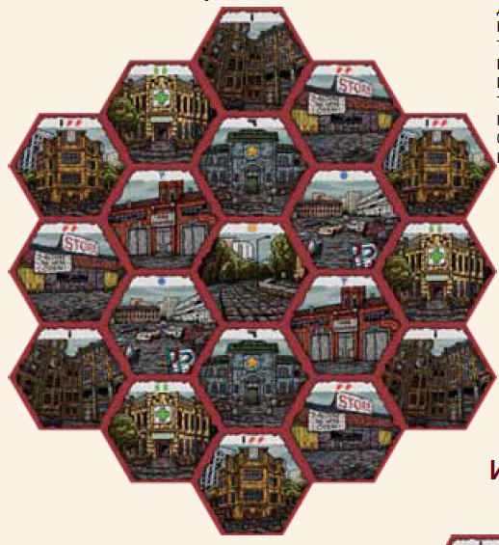

4.2.3. На четырех игроков
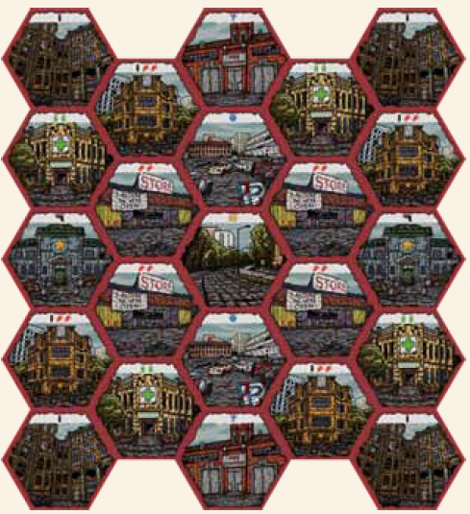

4.3. Определение первого игрока и выбор фракции
Теперь нужно определить первого игрока. Тот из участников, кто последним смотрел фильм про живых мертвецов, — становится первым игроком. Если возникли сложности, определите первого игрока броском кубика.
Первый игрок выбирает фракцию, получает один из четырех листов фракций («Пчелы», «Рейдеры», «Байкеры», «Партия нового дня»). Затем выбирает следующий за ним по часовой стрелке. Игрок, выбравший себе фракцию последним, сразу после этого определяется на какой из «Баз» обоснуется его банда. Затем стартовую площадку для себя выбирает игрок, сидящий от него справа — и так до тех пор, пока право выбора не дойдет до игрока, первым взявшего лист фракции. Он занимает последнюю «Базу» и начинает игру (см. раздел «5.1. Первый ход»).
ПРИМЕР

4.4. Преимущества фракций
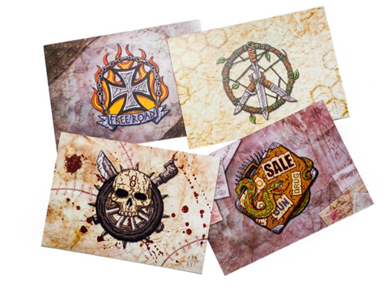

4.4.1. Пчелы
Цвет маркеров и подставок — зеленый; символ — пацифик.
Персонажи: лидер Бадума, боец Мари.
Карты действий: «Лошадь», «Броня», две случайных карты холодного оружия.
Преимущества фракции:
- Умеренность — один персонаж может действовать, будучи не покормленным;
- Работяги — возводят сразу улучшенное укрепление (лимит в 2 шт.);
- Санитары природы — холодное оружие, примененное против зомби, сильнее на единицу.

4.4.2. Рейдеры
Цвет маркеров и подставок — оранжевый; символ — череп.
Персонажи: лидер Марвин, боец Тос.
Карты действий: «Бензопила», «Броня», одна случайная карта холодного оружия.
Преимущества фракции:
- Неприхотливость — могут пожертвовать одним, чтобы накормить всех остальных Рейдеров;
- Рабовладельцы — могут захватывать чужих истощенных и поверженных бойцов. Подробнее смотри раздел «5.3.4. Фаза отступления, рабства и разрушения».

4.4.3. Байкеры
Цвет маркеров и подставок — серо-синий; символ — мальтийский крест.
Персонажи: лидер Пол, боец Вэй Милкис.
Карты действий: «Чоппер», «Броня», одна случайная карта холодного оружия.
Преимущества фракции:
- Ад на колесах — в каждом бою Байкеры могут применить одну карту транспорта, и она увеличит силу нескольких персонажей на единицу («Машина» — 4, «Чоппер» и «Лошадь» — 2, «Велосипед» — усилит только одного персонажа). Можно суммировать с бонусом от карт оружия. В этом случае карты транспорта не считаются холодным оружием (не убивают персонажей).
- Железный конь — применение в фазу передвижений карты «Чоппер» позволяет 2 байкерам передвинутся на 3 локации вместо 2.

4.4.4. Партия нового дня
Цвет маркеров и подставок — фиолетовый; символ — дипломат.
Персонажи: лидер Родж Роули, боец Юрий.
Карты действий: «Дробовик», «Броня», одна случайная карта холодного оружия.
Преимущества фракции:
- Внешняя торговля — в фазу торговли ПНД (Партия нового дня) может сбросить две любые карты, чтобы взять одну случайную карту действий или персонажа.
- Внутренние связи — в фазу пересчета территорий ПНД может изменить свои значения на счетчике продовольствия и медикаментов: уменьшив одно из значений и увеличив другое в соотношении 1:1.
- Корпоративная этика — максимальный запас карт на руках игрока за ПНД в два раза больше, чем у остальных и равен 10.

5. Процесс игры
Игровая партия разбита на ходы. Каждый ход мы условно называем одним днем жизни персонажей в мире постапокалипсиса. Этот день разделен на 4 этапа — утро, день, вечер и ночь. Но каждый из этих этапов не более чем условное объединение нескольких подряд идущих фаз игры для удобства.
Каждый ход делится на фазы. Каждая фаза разыгрывается по очереди, в порядке действий игроков. В каждой фазе игроки действуют по очереди, начиная с первого и далее по часовой стрелке.
В конце хода титул первого игрока переходит против часовой стрелки.
ПРИМЕР

5.1. Первый ход
Первый ход в игре начинается со второго этапа (день), с фазы перемещений. Каждый последующий за ним ход разыгрывается целиком, с первого и до четвертого этапа, каждая фаза.
Стартовая раскладка каждой фракции (см. раздел правил «4.4. Преимущества фракций») заменяет собой прирост и торговлю в первом ходу.

5.1.1. Последовательность хода
Каждую фазу игроки действуют по очереди. Игрок, с которого начинается цепочка действий в каждой фазе, называется первым игроком. Игрок, действующий в данный момент — называется активным игроком.
Утро: этап прироста и торговли
- Фаза пересчета территорий и баланса пищи и лекарств
- Фаза получения новых карт
- Фаза торговли
- Фаза размещения прибывших людей
- Фаза питания и истощения
- Фаза сброса карт
День: этап перемещений и боев
- Фаза перемещения
- Фаза сражений с дневными зомби
- Фаза сражений с людьми
- Фаза отступления днем, рабства и разрушения
- Фаза дневного начисления победных очков
Вечер: этап применения навыков
- Фаза строительства и ремонта
- Фаза диверсий
- Фаза создания лекарств
- Фаза обострения болезни
Ночь: этап обороны от волн зомби и заражение
- Фаза ночной атаки зомби
- Фаза отступления ночью и разрушения
- Фаза заражения
- Фаза результатов труда
- Фаза ночного начисления победных очков

5.2. Утро: этап прироста и торговли
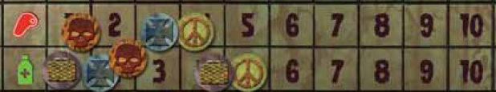

5.2.1. Фаза пересчета территорий и баланса пищи и лекарств
Выжившие подсчитывают, что им удалось найти при обыске подконтрольных территорий.
Пересчитайте все дружественные вам локации (на которых расположены ваши персонажи и/или целые укрепления).
Сколько локаций «База» и «Магазин» вы контролируете? Умножьте это число на два и разместите маркер продовольствия в ячейке с соответствующим числом на счетчике ресурсов и ПО.
Сколько локаций «Аптека» вы контролируете? Умножьте это число на два и разместите маркер медикаментов в ячейке с соответствующим числом на счетчике ресурсов и ПО.
Игрок за ПНД может перераспределить полученные значения ресурсов так, чтобы их сумма не поменялась («Внутренние связи»).
До следующей фазы пересчета территорий эти маркеры не сдвинутся со своих позиций.
ПРИМЕР

5.2.2. Фаза получения новых карт
Остальной прирост с локаций выражается в расходуемых картах действий и персонажей. Все эти карты вы берете в руку и никому не показываете.
Сколько локаций «Пожарная станция» вы контролируете? Получите по одной случайной карте холодного оружия за каждую.
Сколько локаций «Полицейский участок» вы контролируете? Получите по одной случайной карте огнестрельного оружия за каждую.
Сколько локаций «Парковка» вы контролируете? Получите по одной случайной карте транспорта (только из колоды транспорта) за каждую.
Контролируете ли вы центральную локацию «Улица»? Если да, то получите одну случайную особую карту.
Сколько локаций «Дом» вы контролируете? Получите по одной случайной карте персонажа за каждую. Также получите одну карту персонажа, если вы контролируете одну или более локаций «База». Только одна «База» может дать карту персонажа.
Что делать, если карт не хватает?
Если вы должны взять карту, но колода карт закончилась — немедленно перемешайте её сброс, составьте новую колоду и возьмите карту из неё.
Если вы должны взять карту, но карт данного типа разобрали игроки и их нет ни в колоде, ни в сбросе — вы можете взять вместо неё любую другую карту действий или персонажа.
Если вы должны взять карту, но свободных карт не осталось вообще — то не берите ничего. Это явный знак, что пора кого-то прищучить.
ПРИМЕР

5.2.3. Фаза торговли
Торговля происходит в два этапа: махинации и честный бизнес.
Махинации
Каждый игрок, начиная с первого, может положить на стол одну карту по своему выбору рубашкой вверх и выбрать любого другого игрока, у которого есть карты в руках. Выбранный им игрок тоже кладет любую карту по своему выбору из руки на стол, а затем они меняются. Отказаться выбранный игрок не может. После обмена на карты смотреть нельзя.
Затем точно такую же махинацию может провести второй игрок и далее по кругу. Целью махинаций всегда можно выбирать только того игрока, у которого еще есть карты на руках. По окончании всех махинаций игроки берут со стола все те карты, которые они наменяли. На соседних локациях для этого находится не нужно.
Честный бизнес
После махинаций каждый игрок, начиная с первого, может предложить остальным игрокам сделку. Активный игрок выкладывает любое число карт с руки на стол в открытую и просит за них то, что ему нужно. Любой другой игрок может открыть запрошенные или другие карты и предложить обмен. Если активный игрок соглашается на один из предложенных вариантов, то обмен происходит.
Затем, вне зависимости от того, был обмен или нет, действие в этой фазе переходит ко второму игроку и уже он может предложить сделку остальным — и далее по кругу.
В конце фазы торговли игрок за ПНД может сбросить две любые карты и взять одну случайную из нужной ему колоды («Внешняя торговля»).
ПРИМЕР

5.2.4. Фаза размещения прибывших людей
Это единственная фаза хода, в которой на столе появляются новые фигурки.
Каждый игрок, начиная с первого, выкладывает из руки любое количество карт персонажей. Фигурка каждого выложенного персонажа достается из коробки и устанавливается в любую дружественную для этой фракции локацию.

5.2.5. Фаза питания и истощения
В эту фазу можно играть с руки карты персонажей и карту действия «Лошадь».
Каждый игрок, начиная с первого, кладет на бок все фигурки своих персонажей на игровом поле. Они истощены (см. раздел «3.4.1. Истощение»). Затем он смотрит, на какое число указывает его маркер продовольствия. Столько фигурок персонажей он может поднять обратно. Пчелы поднимают на одного персонажа больше («Умеренность»).
Если какие-то из подконтрольных активному игроку персонажей всё ещё истощены, то он может сбросить из руки карту «Лошадь» и поднять всех остальных персонажей обратно.
Также он может сбросить из руки любое число карт персонажей или убрать из игры любое число карт и фигурок истощенных бойцов. Каждый из сброшенных таким образом персонажей считается «съеденным». За каждого сброшенного персонажа игрок может поднять одну фигурку. Рейдеры за одного сброшенного бойца могут поднять сразу всех своих истощенных персонажей («Неприхотливость»). Лидера фракции таким образом убрать из игры нельзя.
Все персонажи, которые остались лежать на игровом поле, истощены.

5.2.6. Фаза сброса карт
Каждый игрок сбрасывает из руки столько карт, что их остается не более пяти. У игрока за ПНД — не более 10 («Корпоративная этика»).

5.3. День: этап перемещений и боев

5.3.1. Фаза перемещения
В эту фазу можно разыгрывать с руки карты транспорта.
Игрок может передвигать своих персонажей по одному или группами. Каждый персонаж может подвигаться только один раз.
Персонажи могут, как расходится из одной локации в разные стороны, так и с разных сторон заходить в одну и ту же локацию.
Истощенные персонажи не могут передвигаться более чем в соседнюю локацию. На них не распространяется действие карт транспорта.
Группа, использующая транспорт, строго не должна превышать его вместимость. Также эта группа строго не должна разделяться в процессе пути. С помощью транспорта можно проехать на одну локацию дальше. Байкеры, используя карту «Чоппер», могут преодолеть до трех локаций («Железный конь»).
Группа, использовавшая транспорт, будет сражаться только в локации, в которой закончила движение.
При попадании во враждебную локацию движение прекращается, даже если группа могла продолжить движение.
Каждый игрок, начиная с первого, передвигает своих персонажей согласно алгоритму движения:
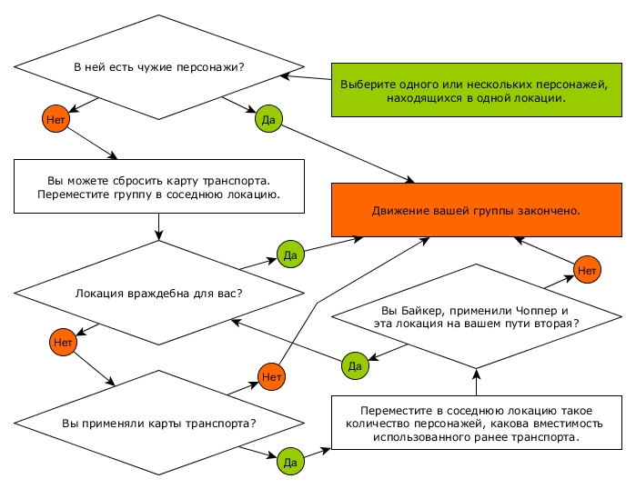
При попадании во враждебную локацию (содержит чужое или нейтральное укрепление или чужих персонажей) движущиеся персонажи немедленно останавливаются. Находящиеся в ней враждебные персонажи тоже не могут передвигаться («связаны боем»). Запомните, кто прибыл в эту локацию первым («обороняющийся игрок»), а кто вторым («атакующий игрок»). Атакующих игроков может быть несколько — тогда победитель предыдущего боя будет считаться защищающимся, а прибывший позже — атакующим.
Сражения не начинаются до тех пор, пока все персонажи не переместятся или не откажутся от движения.
Если персонажи вступают в чужую локацию, где есть укрепления другой фракции, но нет её персонажей — сражение все равно происходит, но с зомби.
ПРИМЕР

5.3.2. Фаза сражений с зомби днем

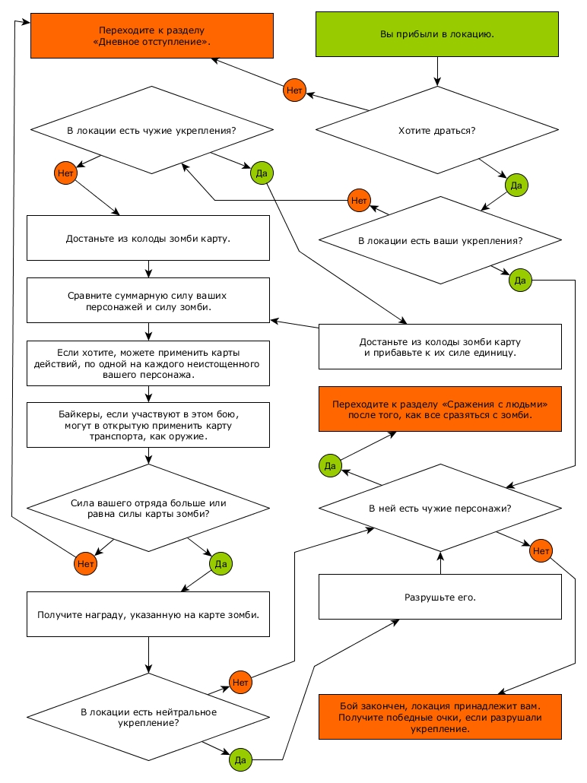
Если ваш отряд заканчивает свое движение на чужой или нейтрально локации, то его обязательно ждет сражение с зомби, а после него — возможно с другими людьми.
Если ваш отряд заканчивает движение на своей территории, то его может ожидать сражение с другими людьми — если в свою фазу движения они вступят на эту локацию.
Порядок разыгрывания боев
Сначала разыгрываются все бои с зомби, в которых участвует первый игрок. Если их несколько, то порядок происходит по выбору первого игрока.
Затем разыгрываются все бои с зомби, в которых участвует второй игрок. Если их несколько, то порядок происходит по выбору второго игрока. Если в партии участвует третий и четвертый игрок, то все повторяется.
Ход сражения с зомби
Перед боем игрок может решить, что отступает. Если он не отступает, то начинается бой. Берем карту из колоды зомби. Сравниваем с суммарным показателем силы отряда. Игрок побеждает если сила его отряда больше или равна силе зомби.
В фазах сражений можно применить карт холодного и огнестрельного оружия не больше числа бойцов, которых вы контролируете. Байкеры применяют карту транспорта в дополнение к картам оружия, т.е. могут разыграть на одну карту больше, чем число контролируемых бойцов («Ад на колесах»). Холодное оружие в руках Пчел в два раза более эффективно против зомби («Санитары природы»).
Если локация укреплена, неважно, чужими укреплениями или нейтральными, то при перемещении в неё с зомби сражаться сложнее и они получают +1 к своей силе.
Добыча
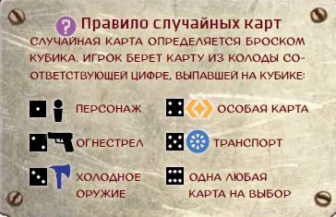
Победитель получает столько случайных карт, сколько указано на карте зомби. Случайные карты, получаемые из поверженных зомби, определяются броском кубика. Игрок берет карту из колоды соответствующей цифре, выпавшей на кубике:
- Персонаж;
- Огнестрельное оружие;
- Холодное оружие;
- Особая карта;
- Транспорт;
- Одна любая карта на выбор.
ПРИМЕР

5.3.3. Фаза сражений с людьми
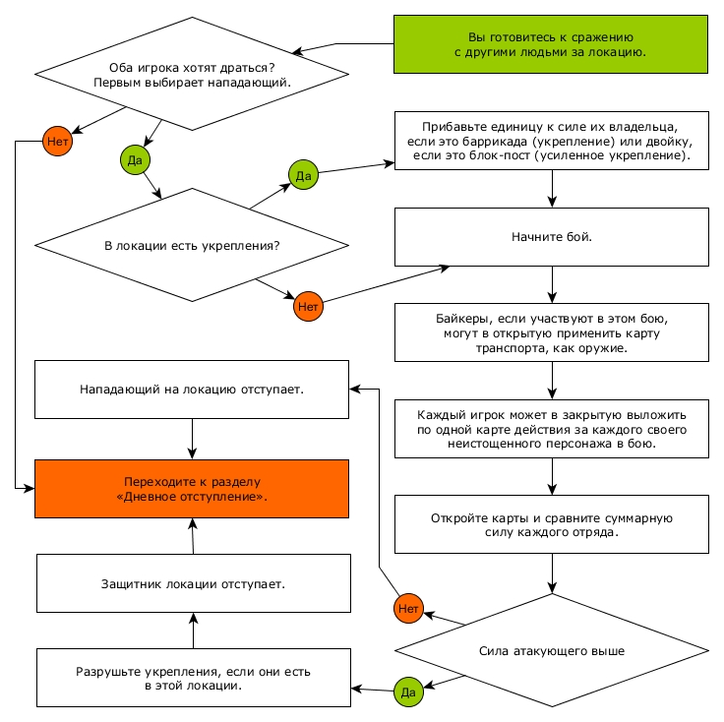

После сражения с зомби разыгрываются сражения с персонажами других игроков.
Порядок разыгрывания боев
Сначала разыгрываются все бои с людьми, в которых участвует первый игрок. Если их несколько, то порядок происходит по выбору первого игрока.
Затем, если игроков больше двух, разыгрываются все бои с людьми, в которых участвует второй игрок. Если их несколько, то порядок происходит по выбору второго игрока. Если в партии участвует четвертый игрок, то все повторяется.
Ход сражения с людьми
Если локация укреплена, то хозяин укреплений получает +1 или +2 к силе отряда (в зависимости от того, что построено: баррикада (укрепление) или блок-пост (улучшенное укрепление)).
Перед боем у защищающейся стороны есть возможность отступить (сдать атакованную локацию без боя, переместившись в соседние локации). В этом случае отступившие персонажи истощаются. Если персонажи были истощены в начале боя, то отступить они не могут, и сразу погибают.
Сражающиеся сравнивают силы персонажей. Игроки в закрытую могут выложить по одному оружию из руки для каждого персонажа.
В фазах сражений можно применить карт холодного и огнестрельного оружия не больше числа бойцов, которых вы контролируете. Байкеры применяют карту транспорта в дополнение к картам оружия, т.е. могут разыграть на одну карту больше, чем число контролируемых бойцов («Ад на колесах»).
В случае если силы противников равны, игроки расходятся без потерь и возвращаются в локации, из которых атаковали (т.е. если получилось вернуться в родные локации и силы были равны, то никто не истощается). Если силы не равны, побеждает игрок с большей силой.
Отряды нескольких игроков на одной локации
Если на одной локации собралось больше двух отрядов игроков – например три игрока, то запомните, в каком порядке отряды приходили на локацию.
После того, как каждый из отрядов, для которого эта локация чужая, сразился с зомби — они могут приступить к разборкам друг с другом.
Отряд, пришедший в локацию раньше всех (например, её владелец) сражается с первой из прибывших группировок. Проигравший отступает, победитель сражается со второй прибывшей группировкой. И, если в партии участвует четвертый игрок и он тоже привел своих персонажей в эту многострадальную локацию, то в ней происходит третий бой.
ПРИМЕР

5.3.4. Фаза отступления днем, рабства и разрушения
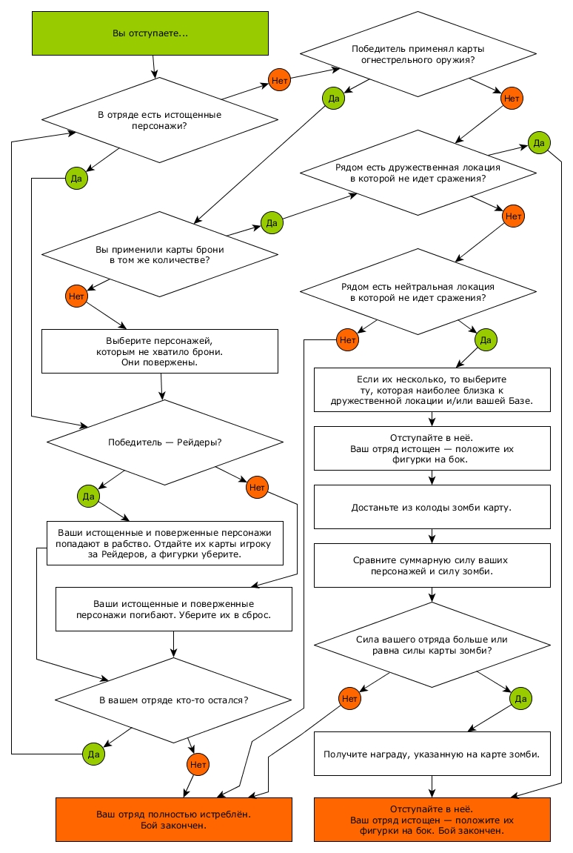
Нельзя отступать, используя карты транспорта.
Дневное отступление от зомби
Все истощенные персонажи, бывшие в отряде, напавшем на зомби, погибают.
Остальные отступают в любую соседнюю дружественную локацию и истощаются (фигурки персонажей кладутся набок).
Если дружественных локаций нет, то отступают в нейтральную и тоже истощаются. Затем немедленно происходит бой с местными зомби по правилам дневного боя с зомби, причем в нём нельзя применять предметы. При победе отряд остается в этой локации, при проигрыше погибает.
Если все соседние локации враждебные (содержат чужих персонажей или чужие и нейтральные укрепления, считая локации в которых еще не были разыграны бои), то отступающий отряд погибает.
Дневное отступление от людей
Каждое огнестрельное оружие победителя, участвовавшее в бою, повергает одного персонажа, принадлежащего проигравшему бой игроку. Жертв, поверженных выстрелами, выбирает проигравший. Именно в эту фазу можно применить карты «Броня» и сбросить по одной за каждого персонажа, которого вы не хотите подставить под пули победителя.
Поверженный огнестрелом персонаж, равно как истощенный (не получивший питания в начале хода) персонаж при отступлении должен погибнуть.
Если победитель в бою — фракция Рейдеров, то они могут попытаться захватить в рабство истощенных бойцов проигравшего («Рабовладельцы»). Если победитель — любая другая фракция, то истощенные бойцы просто погибают, вместо того, чтобы отступить.
Далее дневное отступление происходит аналогично отступлению от зомби.
Захват в рабство
Как попадают в рабство? Любой персонаж противника, кроме лидера, который в результате боя с рейдерами должен погибнуть (истощен на начало схватки или получил огнестрельное ранение) с некоторой вероятностью переходит под их контроль. За каждого погибающего бойца игрок за Рейдеров бросает кубик. При результате 3 и больше он забирает карту персонажа на руку, а его фигурка снимается со стола. В начале следующего хода боец придет в себя, и Рейдеры смогут ввести его в игру, съесть или продать.
Разрушение укреплений
Если по результатам боя победил атакующий отряд, а защищающие локацию зомби и люди погибли или отступили, то все укрепления в локации разрушаются.
Жетон разрушенной локации переворачивается и её нужно чинить.
ПРИМЕР

5.3.5. Фаза дневного начисления победных очков
Настала фаза на мгновение выдохнуть и оглядеться.
Прибавьте победные очки каждой фракции, персонажи которой:
- …убили лидера другой фракции +3 ПО за каждого;
- …захватили локацию с чужим укреплением и разрушили его +1ПО за каждую.
Передвиньте маркер ПО на счетчике ресурсов и ПО.
Проверка условий окончания игры: если кто-то из игроков достиг оговоренного максимума, игра заканчивается, читайте раздел «5.6. Подсчет победных очков».

5.4. Вечер: этап применения навыков
После череды кровопролитных боев люди уединяются в недрах захваченных зданий. Им предстоит пережить ночь — и это сможет не каждый.
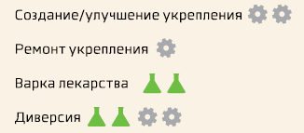
В эту фазу: можно применять карты, увеличивающие у персонажей навыки инженерии и науки, а также «машины».
В «вечерние» фазы все игроки, которые не были истощены от недоедания или отступления из боя, могут заняться полезной работой. А именно:
- Строить/ремонтировать укрепления — чтоб было проще обороняться, а также, чтоб получать доход с локации даже тогда, когда на ней нет персонажей;
- Проводить диверсию с целью навредить представителям другой фракции;
- Создавать лекарства, чтобы выжить с большей вероятностью ночью, когда болезнь обостряется.
Если в одной локации находится несколько здоровых персонажей, то они могут сложить значения своих навыков для того, чтоб выполнить какое-то из «вечерних» действий. Однако один персонаж не может одновременно участвовать в совершении двух разных действий. Персонажи, использующие навык инженерии, поворачиваются направо. Использующие науку — налево. Проводящие саботаж — на 180 градусов. Стрелки на листе фракции означают в какую сторону поворачивать карты. Повороты нужны чтоб не забыть, чем занимались ваши персонажи.
ПРИМЕР
Каждый из них может применить одну или несколько карт действий. Если в результате применения карты у персонажа инженерия стала равной 4, то он может за один раз построить сразу усиленное укрепление. Если наука стала равной 4 — то он может создать 2 лекарства за одну фазу готовки.
ПРИМЕР
Игроки применяют навыки по очереди — сначала первый игрок выполняет «вечерние» действия всех подконтрольных персонажей, затем второй и так далее.

5.4.1. Фаза строительства и ремонта
Локацию «Улица» укрепить нельзя никаким способом.
Сбросив карту «Машина» в этой фазе, можно мгновенно превратить её в один маркер укреплений на любой дружественной локации. Это действие не приносит ПО.
Если в локации есть блок-пост (усиленное укрепление, два маркера, +2 в обороне), то строить в ней нечего. Но помните, блок-постов у каждого игрока может быть не более двух. Если вы строите в какой-либо локации третий блок-пост, то один из двух других по вашему выбору «деградирует» до баррикады.
Если в локации есть баррикада (обычное укрепление, один маркер, +1 в обороне), то её можно улучшить до блок-поста, повернув направо карты одного или нескольких не истощенных персонажей, а также потратив карты действий, так, чтобы сумма «шестеренок» (пунктов навыка инженерии) у них стала равна двум. Положите перевернутый маркер в локацию и запомните, что к утру он станет полноценным.
Если в локации нет укреплений, то по схеме, описанной выше, можно «потратить» две или четыре «шестеренки», чтобы заложить в локации баррикаду или блок-пост. Пчелы за две «шестеренки» строят сразу блок-пост, но на них также распространяется ограничение по количеству («Работяги»). Положите один или два перевернутых маркера в локацию и запомните, что к утру они станут полноценными.
Если в локации есть разрушенная баррикада или блок-пост (один или два перевернутых маркера), то их можно отремонтировать. За каждую «потраченную» на ремонт «шестеренку» вы к утру сможете перевернуть один маркер укреплений.
Факт успешного строительства баррикады или блок-поста приносит ПО, а ремонт или улучшение баррикады до блок-поста — нет.
Если ночная атака зомби заставит вас покинуть локацию, то строительство прерывается и жетоны укреплений остаются лежать не перевернутыми. А если в локации были построенные укрепления — они также разрушаются. Теперь это руины укреплений. Их можно починить, но получить за них ПО — нет.

5.4.2. Фаза диверсий
Не истощенные голодом и отступлениями, не занятые строительством, ремонтом или созданием лекарств персонажи могут заняться «вредительством». Для того, чтобы обозначить, что ваши персонажи портят кому-то жизнь, поверните их карты на 180 градусов. В сумме вы должны набрать две «шестеренки» и две «колбы». Тратя карты действий, можно увеличивать навыки персонажей, а находящиеся в одной локации персонажи могут складывать значения своих навыков для улучшения результата.
ПРИМЕР с одиноким лидером и с инженером, взявшим карту литературы
Диверсию можно направить только на ту локацию, которая соседствует с локацией, где её готовят. Повернув необходимое число персонажей, и потратив карты действий, игрок выбирает один из трех вариантов диверсии:
- Разрушение укрепления;
- Привлечение толпы зомби;
- Воровство карт.
Затем диверсанты пытаются совершить задуманное. Для проверки бросается кубик. Чтоб добиться успеха в неукрепленной локации, нужно выкинуть 4+. Если в локации есть баррикада, то 5+. Если там стоит блок-пост, то диверсия удается только при броске с результатом 6. На «Базу» игрока совершать диверсию нельзя.
Разрушение укрепления
Маркеры укреплений (нейтральные или принадлежащие другим игрокам) на указанной локации переворачиваются. Если на ней не было персонажей — она становится нейтральной и не принесет доход утром. Если персонажи на ней есть — то ночью им будет сложнее отбиваться от зомби.

Привлечение толпы зомби
В фазу ночной атаки на указанную локацию набросится целая толпа зомби. Вне зависимости от того, сколько в указанной локации персонажей и какого уровня укрепления — зомби будут атаковать с двойной силой (два кубика вместо одного). Если защитники локации проигрывают зомби, или в локации нет персонажей, то укрепления разрушаются и она становится нейтральной.

Воровство карт
Не глядя вытяните у игрока, в чьей локации совершается диверсия, одну карту из руки.
ПРИМЕР

5.4.3. Фаза создания лекарств
Не истощенные голодом и отступлениями, не занятые строительством, ремонтом или диверсиями персонажи могут заняться созданием медикаментов. Для того, чтобы обозначить, что ваши персонажи занялись этим полезным делом, поверните их карты налево. За каждые две единицы в навыке «наука» вы «получите» одно лекарство. Тратя карты действий, можно увеличивать навыки персонажей, а находящиеся в одной локации персонажи могут складывать значения своих навыков для улучшения результата — все точно так же, как при строительстве.
Персонажи на разных локациях не могут суммировать навыки, да и вообще заниматься любым коллективным трудом можно только вместе.
«Полученные» таким образом лекарства никуда не прибавляются. Запомните их количество или обозначьте свободными маркерами, положив их на «варящих» персонажей. Эти медикаменты пригодятся вам в следующей фазе.
ПРИМЕР

5.4.4. Фаза обострения болезни
К вечеру иммунитет ослабевает. А вирусом, превращающим людей в бешеных безумцев, заражены практически все. Сейчас болезнь дает обострение…
Ваши бойцы расслабились — и тут-то их и прихватило. Уже неважно, кто был голоден, а кто ранен — вирус косит всех. В начале фазы обострения болезни каждый игрок, начиная с первого, кладет на бок все фигурки своих персонажей на игровом поле. Они истощены (см. раздел «3.4.1. Истощение»).
Затем он поднимает лидера фракции и смотрит, на какое число указывает его маркер медикаментов. Столько фигурок персонажей он может поднять обратно.
Если какие-то из подконтрольных активному игроку персонажей всё ещё истощены — то он может поднять столько фигурок, сколько лекарств было «сварено» в предыдущей фазе. Это число вы держали в уме, когда подсчитывали. Фигурки всех персонажей, которым не досталось лекарств — остаются лежать на боку.
ПРИМЕР

5.5. Ночь: этап обороны от волн зомби и заражение

5.5.1. Фаза ночной атаки зомби
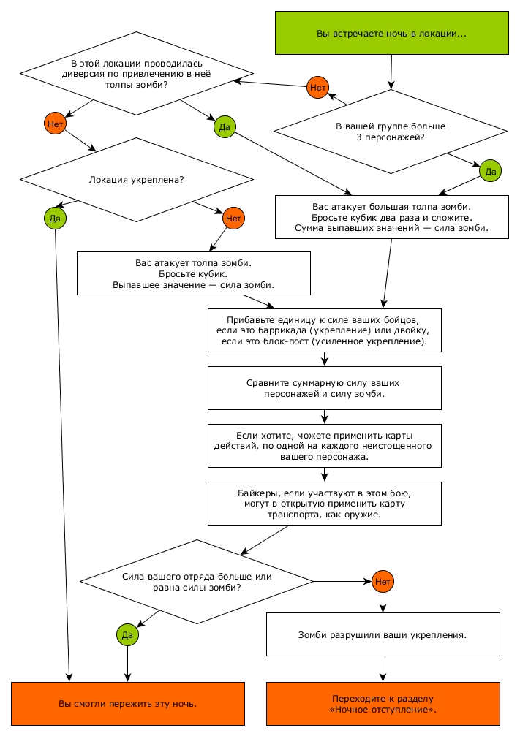
Ночью зомби активизируются и начинают бродить по городу.
Каждая локация, в которой собралось 4 или более персонажей или в которой провели диверсию по привлечению толпы мертвецов — будет атакована «двумя кубиками зомби». Каждая неукрепленная локация, на которой 3 или меньше персонажей, будет атакована одним «кубиком зомби».
Общая сила всех персонажей, находящихся в одной локации, с бонусами от оружия, сравнивается с броском кубика (силой зомби). Сначала бросается кубик, затем игрок выбирает оружие, которым пользуются его персонажи.
В фазах сражений можно применить карт холодного и огнестрельного оружия не больше числа бойцов, которых вы контролируете. Не забывайте, что в бою с зомби также действуют бонусы «Ад на колёсах» Байкеров и «Санитары природы» Пчел.
Если зомби оказались сильнее, то все персонажи, находившиеся в атакованной локации, отступают. Укрепления разрушаются. В случае победы над зомби никакой добычи нет.
ПРИМЕР

5.5.2. Фаза отступления ночью и разрушения
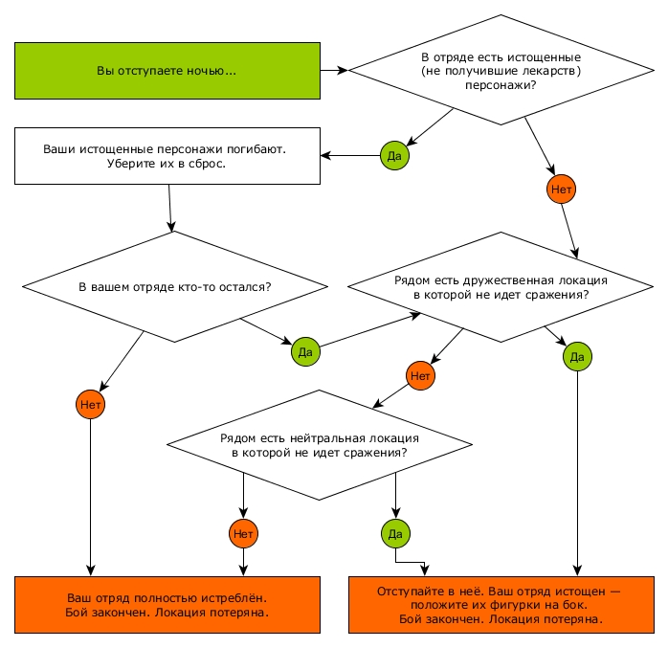
Все истощенные персонажи (не получившие лечения) погибают. Остальные перемещаются в ближайшую дружественную локацию, на которую не будут нападать зомби в эту ночь. Если таких нет, то они отступают в нейтральную локацию. Если их несколько, то выбирается та, что ближе к дружественным этому игроку локациям. Если их нет, то отряд погибает.
Каждый отступивший боец истощается, даже если его лечили в фазу обострения. Лидер не истощается при ночных отступлениях.
ПРИМЕР

5.5.3. Фаза заражения
За каждого истощенного болезнью персонажа вы кидаете кубик, чтобы узнать, смог ли его организм побороть действие вируса, превращающего людей в безумных и агрессивных каннибалов.
При значении 4 и больше он справился с обострением. Верните его в строй.
При значении 3 и меньше персонаж впадает в кому и начинает превращаться в монстра. Товарищи по команде обезглавливают его либо выкидывают за пределы укреплений. Так или иначе, его фигурка покидает игровой стол, а карта перемещается в сброс колоды персонажей. Возможно, в этом обреченном городе стало на одного ходячего мертвеца больше — только никто этого не заметил.

5.5.4. Фаза результатов труда
Игроки, занимавшиеся ремонтом или строительством — переворачивают цветной стороной маркера укреплений, если в этих локациях персонажи дожили до утра.
Титул первого игрока переходит против часовой стрелки, к тому игроку, который ходил в этом ходу последним.

5.5.5. Фаза ночного начисления победных очков
Скоро рассвет — он приносит надежду.
Прибавьте победные очки каждой фракции, персонажи которой:
- …отбили от нападения зомби и удержали до утра локацию «Улица» +2 ПО;
- …успешно возвели укрепление на локации, где раньше его не было +2 ПО.
Передвиньте маркер ПО на счетчике ресурсов и ПО.
Проверка условий окончания игры: если кто-то из игроков достиг оговоренного максимума, игра заканчивается, читайте раздел «5.6. Подсчет победных очков».

5.6. Окончание игры и подсчет победных очков
У какого игрока больше победных очков на счетчике ресурсов и ПО — тот и победил.
Если несколько игроков заработали одновременно число очков больше оговоренного и они равны между собой, то побеждает тот из них, у кого больше персонажей на игровом поле. Если равенство и по персонажам, то побеждает тот, у кого больше суммарное количество ресурсов (продовольствие и медикаменты). Если равенство и по ресурсам, то побеждает тот, у кого больше карт на руках. Если и тут равенство, то побеждает тот, кто больше других игроков похож на зомби.

6. Дополнительные режимы
Эти дополнения к основным правилам можно использовать по договоренности с другими игроками. Они дополняют или заменяют некоторые пункты правил.

6.1. «Быстрый старт»
Ускоряет процесс покорения локаций города.
Сразу после раскладки игрового поля и выбора фракции, в порядке хода — выберите любую локацию, граничащую с вашей «Базой». Положите на неё свой маркер укреплений. Получите с неё доход (передвиньте маркер ресурсов или возьмите одну карту), а также возьмите одного случайного персонажа из колоды и выставьте его на «Базу».

6.2. «Туман войны»
Изменяет и значительно ускоряет способ раскладки локаций города, добавляет новое действие.
В начале раскладки игрового поля расположите локации «Улица» и все «Базы» там, где они должны лежать. Все остальные локации перемешайте и выложите рубашкой вверх. Теперь вы не узнаете, что вас окружает, пока не войдете в эту локацию или не примените разведку. Так называется четвертый вариант диверсии — возможность подглядеть две соседних перевернутых рубашкой вверх локации и при желании поменять их местами. Результат партии становится более случаен, но добавляет исследовательских приключений. Если вы проиграли, не забудьте сказать, что «Во всем виноват рандом»!

6.3. «Знание местности»
Изменяет и замедляет способ раскладки локаций города.
Это стратегическое создание города. В этом варианте можно получить значительное преимущество еще на этапе формирования игрового поля. Для этого расположите локации «Улица» и все «Базы» там, где они должны лежать. Затем возьмите все локации, которые должны быть в этой раскладке, перемешайте и раздайте игрокам. При партии на двух игроков каждый получит по 7 локаций, на трех — по 5, на четырех — по 4 (и две останутся в запасе).
Каждый игрок, начиная с первого, будет выкладывать по одной локации, примыкая их к «Улице», пока вокруг неё не будет лежать 6 локаций. После этого игроки продолжают выкладывать локации, но уже во второй круг. Затем, если это партия на четверых, случайным образом выкладываются последние две.

6.4. «Стадный инстинкт»
Изменяет силу карт и кубиков зомби
Зомби становятся злее и уже никогда не ходят поодиночке.
Если во время дневного боя с мертвецами вы вытянули карту зомби с силой 1 – оставьте её, вытяните вторую и суммируйте их силу.
Если во время ночной атаки зомби вы выкинули единицу на кубике —перебросьте его.

6.5. «Аптекарское дело»
Добавляет новый вариант действия.
Теперь у персонажей появляется новый «вечерний навык» — умение быстро искать лекарства. Если вы в этом ходу захватили локацию «Аптека» и в ней находится не истощенный персонаж, то он может повернуть свою карту налево — поискать лекарства. Это действие «стоит» одну «колбу» и позволяет увеличить положение маркера медикаментов на два вверх прямо сейчас, не дожидаясь пересчета бонусов от этой локации утром. Это не так часто можно сделать, но зато подобная расторопность может спасти не одну жизнь (а целых две!).

6.6. «Поиск выживших»
Добавляет новый вариант действия и меняет добычу, выпадающую из зомби.
Теперь после победы над дневными зомби вы не можете получить карты персонажей. При выпадении на кубике единицы вы берете любую карту действий.
Но зато у персонажей появляется новый «вечерний навык» — поиск выживших по чердакам и подвалам. Любой ваш не истощенный персонаж, может повернуть свою карту налево — поискать выживших. Это действие «стоит» одну «колбу». Применив поиск — бросьте кубик. Если на нём выпадет 6 — то возьмите карту персонажа из колоды.

6.7. «Малочисленны, но эффективны»
Уравнивает число доступных персонажей.
В этой версии правил у каждой фракции фиксированное число приспешников. Рассортируйте карты бойцов на 4 стопки, по одной для каждой фракции. Теперь, когда вам нужно взять новую карту персонажа, то вы берете её из своей стопки, любую на выбор. Если вам надо взять персонажа, но они все уже на столе — то вы берете любую карту действия вместо персонажа.
Мы рекомендуем такую раскладку по бойцам:
- ПНД — 2 «драчуна», 2 «инженера», 1 «ученый» (лекарства они обычно покупают);
- Пчелы — 2 «драчуна», 1 «инженер», 2 «ученых» (они и так хорошо строят);
- Байкеры — 2 «драчуна», 2 «инженера», 1 «ученый» (в технике они сильны);
- Рейдеры — 2 «драчуна», 1 «инженер», 2 «ученых» (кислота им нравится больше, чем кирпичи).

7. Титры
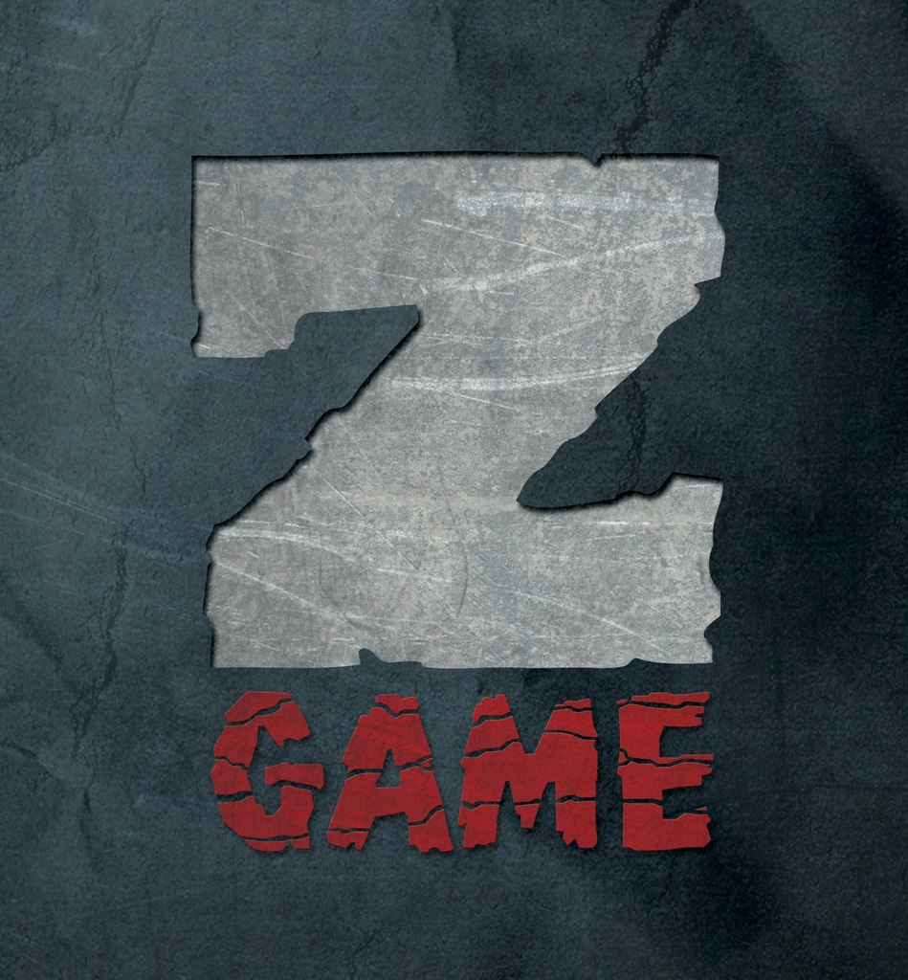
Создатели
Автор, издатель — Роман Кондратьев
Дизайнер и художник — Константин Кеменов
Верстка — Кристина Королева
Правила — Мария Дмитриева, Дмитрий Тэлэри
Редактор — Родион Явелов
Тест-команда — Юрий Оводов, Дмитрий Милованов, Полина Силка, Дмитрий Тэлэри, Антон Тонковский, Сергей Иванчиков, Кирилл Степин, Ирина Егерева, Ксения Ипполитова, Анна Белинская.
Благодарности
Спасибо маме за бутерброды и чаёк.
Особая благодарность Вадиму Редькину — за вдохновение.
Если у вас есть замечания по игре или предложения по новым дополнениям к правилам, напишите нам: info@deadproject.ru
Ваши отзывы очень важны.

8. Горячий старт!
Задняя обложка
Как начать игру за 12 шагов?
